Ходи по тротуару, придерживаясь правой стороны
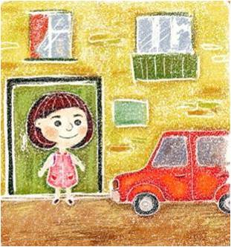

Переходи улицу только по пешеходному переходу
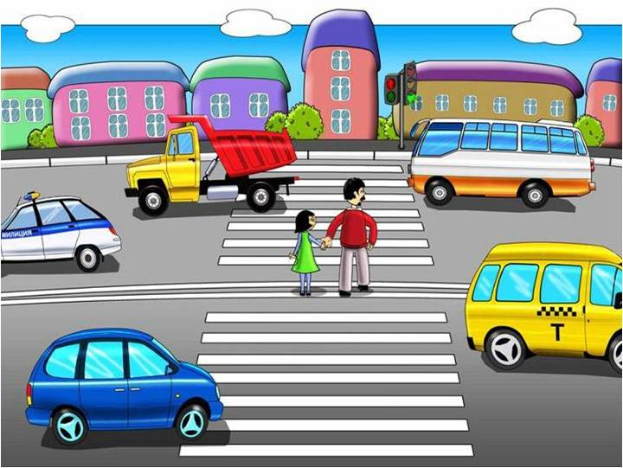

Переходя дорогу остановись, посмотри, нет ли близко автомобиля
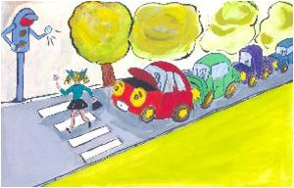

Переходя улицу с двусторонним движением по пешеходному переходу, посмотрите налево и направо, убедитесь, что поблизости нет автомобиля или приближающиеся транспортные средства остановились и переходите дорогу.

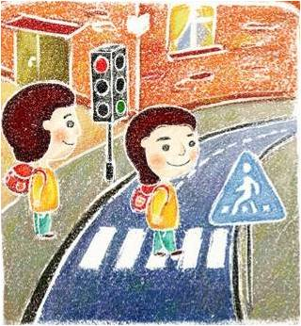

Всегда пропускайте автомобили с включенными спецсигналами
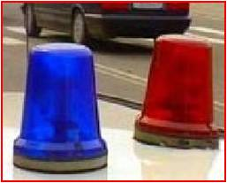

Переходи улицу только на зеленый свет
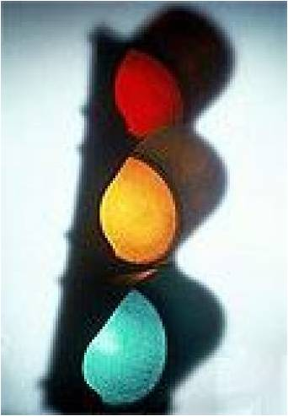

СВЕТОФОР - НАСТОЯЩИЙ ДРУГ ВОДИТЕЛЕЙ И ПЕШЕХОДОВ!

Всякое движение запрещено!
Остановись и жди!
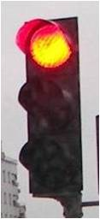

Внимание!
Ждите нового сигнала!

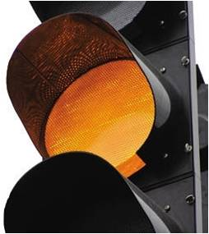

Движение разрешается!
Можешь переходить улицу!
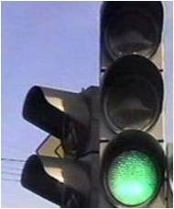

Пользуйтесь подземным, надземным и наземным переходами
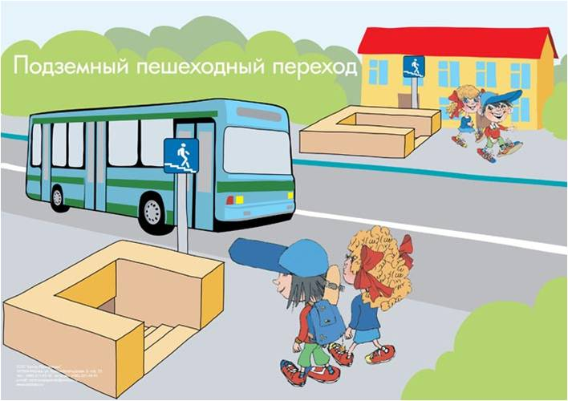

Не перебегай проезжую часть перед близко идущим транспортом
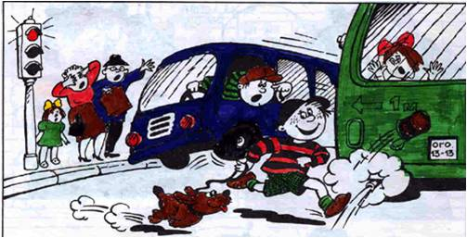

Не обходи стоящий автомобиль - это опасно. Подожди пока он отъедет
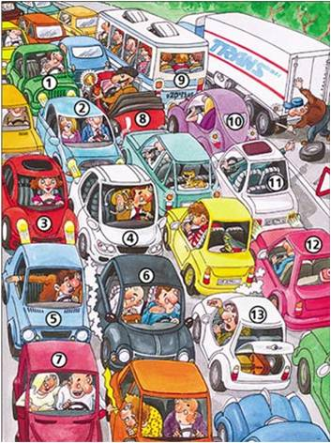

Ожидая транспорт, стойте только на посадочных площадках или обочине
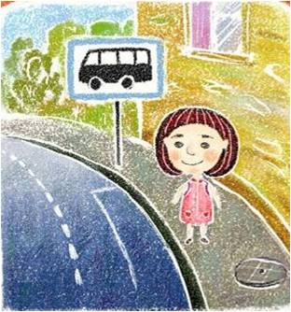

Подходите для посадки только после полной остановки транспортного средства
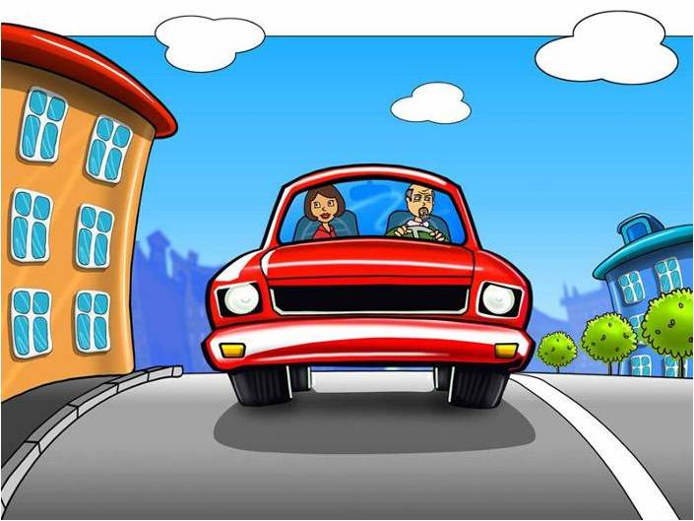

Необходимо пристегнуться если вы едите в легковом автомобиле
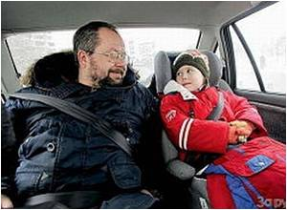

Велосипедистам не следует устраивать гонки на проезжей части и на тротуарах
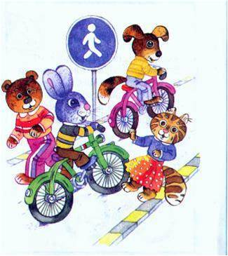

Ведите велосипед рядом, если переходите улицу. Не рискуйте, переезжая дорогу!
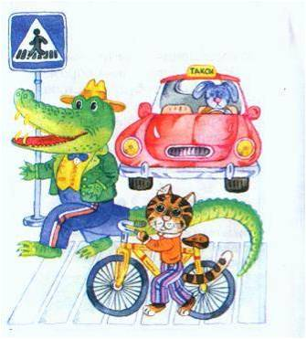

Катайтесь на роликах, скейтбордах и велосипедах в местах предназначенных для этого
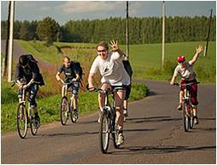

Не играйте на проезжей части!
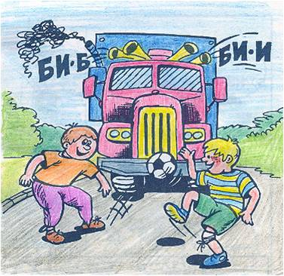

За городом нужно идти по обочине дороги навстречу движущемуся транспорту
